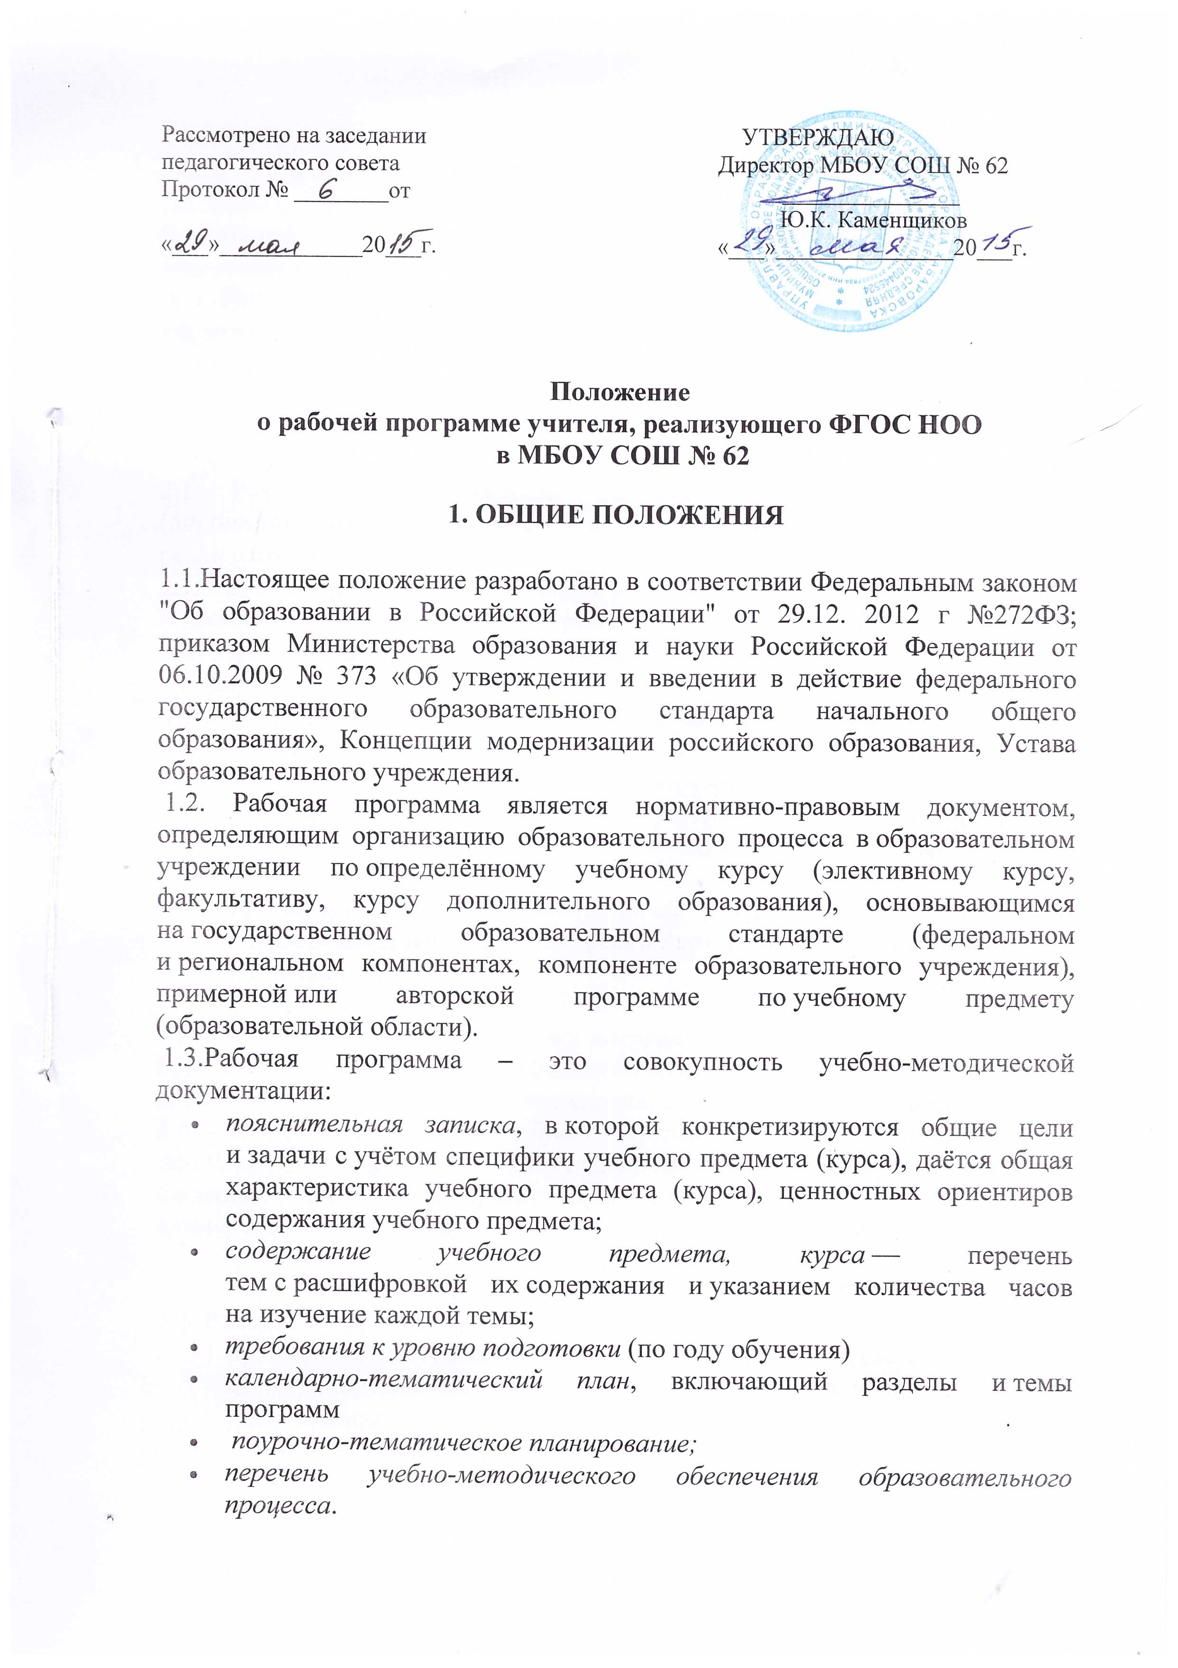

Программа самостоятельно разрабатывается педагогом на основе учебного плана ОУ и примерных программ учебных курсов, предметов, дисциплин (модулей), рекомендованных Министерством образования и науки Российской Федерации, авторских программ с учетом целей и задач образовательной программы школы.
1.4. Настоящее Положение устанавливает порядок разработки, требования к структуре, содержанию и оформлению, процедуре утверждения рабочих программ.

2. РАЗРАБОТКА РАБОЧЕЙ ПРОГРАММЫ

2.1. Разработка и утверждение рабочих программ учебных курсов (дисциплин) относится к компетенции образовательного учреждения и реализуется им самостоятельно.
2.2. Рабочие программы по предмету разрабатываются на основе примерных (типовых) образовательных программ, разработка которых обеспечивается государственными органами управления образованием, требований государственного образовательного стандарта, базисного учебного плана, действующих санитарно-эпидемиологических правил и нормативов.
2.3. Рабочая программа составляется на ступень обучения (начальное общее, основное общее, среднее (полное) общее образование).
2.4. При составлении, согласовании и утверждении рабочей программы должно быть обеспечено ее соответствие следующим документам:
- ФК ГОС;
- примерной программе дисциплины, утвержденной Министерством образования и науки РФ (авторской программе, прошедшей экспертизу и апробацию);
- федеральному перечню учебников.
2.5. Рабочая программа учитывает материально-техническую оснащённость образовательного процесса, психологические особенности обучающихся, специфику образовательного учреждения, межпредметные связи.
2.6. Рабочая программа учебного предмета должна быть оформлена по образцу, аккуратно, без исправлений выполнена на компьютере. Содержательная форма рабочих программ в образовательном учреждении единая и принимается научно-методическим (методическим) советом ОУ.

3. СТРУКТУРА РАБОЧЕЙ ПРОГРАММЫ
3.1. Рабочая программа по учебному предмету разрабатывается на основе:
- примерных программ по отдельным учебным предметам основного общего образования или авторских программ, прошедших экспертизу и апробацию;
- фундаментального ядра содержания образования;
- программы формирования универсальных учебных действий обучающихся;
- требований к результатам освоения основной образовательной программы основного общего, среднего (полного) общего образования конкретного образовательного учреждения;
3.2. Образовательная рабочая программа должна содержать следующие разделы, указанные в п.п. 3.2.1 – 3.2.7.
3.2.1. Титульный лист, где указывается ведомственная принадлежность образовательного учреждения, его наименование (в соответствии с уставом ОУ), название предмета, ФИО составителей (я), год и место (населённый пункт) составления. В правом верхнем углу ставятся грифы о рассмотрении рабочей программы на ШМО, согласовании её с заместителем директора и утверждении руководителем ОУ, указание ступени, на которой изучается программа, количество часов, уровень (базовый, профильный), указывается примерная или авторская программа, на основе которой разработана рабочая программа (издательство, год издания). Титульный лист оформляется по образцу (Приложение 1).
3.2.2. Пояснительная записка, где обосновывается актуальность данного курса, его цели и задачи, воспитательные и развивающие возможности, специфика, место в системе развития мировоззрения школьников, а также методический комментарий, адекватный содержанию образования и психологическим особенностям обучающихся, указывается количество часов, отводимых на изучение данного курса, формы контроля знаний и умений обучающихся.
3.2.3. Содержание учебного предмета, курса — перечень тем с расшифровкой их содержания и указанием количества часов на изучение каждой темы.
3.2.4. Календарно-тематическое планирование– с указанием тем (разделов), с определением основных видов учебной деятельности обучающихся по предмету и указанием примерных сроков прохождения тем.
Поурочно-тематическое планирование- с указанием количества занятий (часов) в целом по теме (разделу), темы каждого урока и сроков их освоения (дата), конкретного количества практических, контрольно-диагностических, самостоятельных занятий, экскурсий, контрольно–оценочных действий.
3.2.5. Требования к уровню подготовки учащихся по предмету — это установленные стандартом результаты освоения обязательного минимума федерального компонента государственного стандарта образования. Требования задаются в деятельностной форме (что в результате изучения учебного предмета учащиеся должны знать, уметь, использовать в практической деятельности и повседневной жизни). Требования перечисляются в соответствии с примерной учебной программой или примерными учебными программами (для интегрированного курса).
3.2.6. Описание учебно – методического и материально – технического обеспечения образовательного процесса с указанием учебника (УМК), учебных пособий для обучающихся, методической литературы для педагогического работника и материально-технического оснащения образовательного процесса.
Данный раздел представляет собой таблицу (Приложение 2), в которой указан перечень компонентов учебно-методического комплекса, обеспечивающего реализацию рабочей программы: базовый учебник, дополнительная литература для учителя и учащихся, перечень Интернет ресурсов и других электронных информационных источников, перечень обучающих справочно-информационных, контролирующих и прочих компьютерных программ, используемых в образовательном процессе. Список литературы представляется с выходными данными всех литературных источников. (Автор, название, издательство, год издания)

4. ПОРЯДОК СОГЛАСОВАНИЯ И УТВЕРЖДЕНИЯ РАБОЧИХ ПРОГРАММ
4.1. Рабочая программа по предмету разрабатывается учителями-предметниками и обсуждается на заседаниях МО учителей-предметников.
Рабочая программа рассматривается на заседании методического объединения учителей (результаты рассмотрения заносятся в протокол) и согласовывается с заместителем директора по учебно-воспитательной работе и утверждается руководителем образовательного учреждения.
4.2. Заместитель директора организует экспертизу рабочей программы на предмет соответствия общим требованиям, учебному плану, целям и задачам образовательного учреждения, его концепции и программе развития. При несоответствии рабочей программы установленным требованиям, он рекомендует доработать программу с указанием конкретного срока.
4.3. При соответствии рабочей программы установленным требованиям она визируется заместителем директора и утверждается руководителем образовательного учреждения. При этом на титульном листе рабочей программы ставятся соответствующие грифы о рассмотрении, согласовании и утверждении рабочей программы.
4.4. Первый экземпляр рабочей программы хранится у заместителя директора по учебно-воспитательной работе. Другие экземпляры рабочей программы хранятся у педагогических работников, ведущих образовательную деятельность по этой программе.
4.5. Ежегодная корректировка рабочих программ, если это необходимо, осуществляется в образовательном учреждении только после их обсуждения на заседаниях ШМО.
4.6. Список литературы, учебно-методического обеспечения в рабочих программах может ежегодно обновляться с учетом изменившихся условий (параметров) образовательного процесса.

Приложение 1
МУНИЦИПАЛЬНОЕ БЮДЖЕТНОЕ ОБЩЕОБРАЗОВАТЕЛЬНОЕ УЧРЕЖДЕНИЕ СРЕДНЯЯ ОБЩЕОБРАЗОВАТЕЛЬНАЯ ШКОЛА № 62
РАССМОТРЕНО СОГЛАСОВАНО УТВЕРЖДАЮ
на заседании ШМО Зам.директора по УВР Директор МБОУ СОШ №62
Протокол № ______
от «___» _________ 201_ г. «___» _________ 201_ г. «___» _________ 2016г.

_________________ ____________________ ___________________ (ФИО) (ФИО) Ю.К. Каменщиков

РАБОЧАЯ ПРОГРАММА

по предмету «Математика» для 1-4 класса
на 2014-2018 гг.

Ступень начального общего образования

УМК «Перспективная начальная школа »,
Чекин А.Л.(Москва, Академкнига, 2014г.)

Составитель: учитель начальных классов
Петрова Нина Ивановна

Хабаровск
201_ г.

